**附件2：2016年卫生计生系统专业技术人员继续教育公需科目培训网站平台培训流程  
1、登录深圳市卫生计生能力建设和继续教育中心网站http://www.szyxjxjy.cn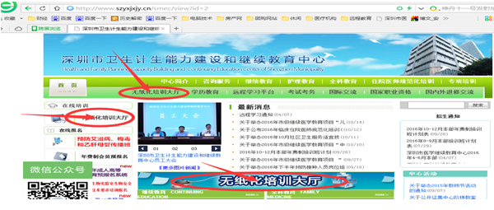2、点击“无纸化培训大厅”,找到2016年公需课培训。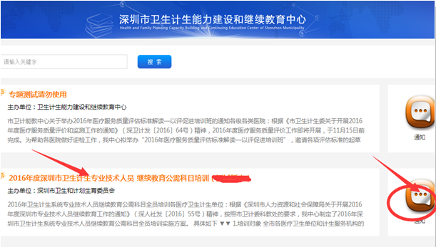3、点击“2016年度深圳市卫生计生专业技术人员继续教育公需科目培训”，可自由浏览“培训通知”、“日程安排”、“老师介绍”和“在线学习”界面。**  
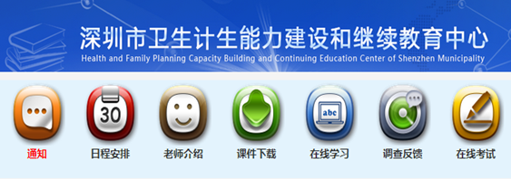**4、学习培训课件后，进入“在线考试”和“在线调查”。此两项功能均需扫码，已注册用户通过手机验证登陆；新注册用户需通过手机微信注册,填写必要信息后,进行考试或调查。**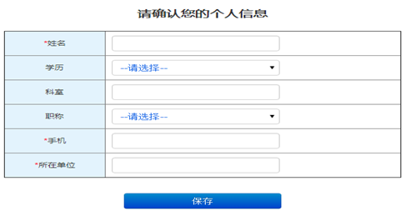

**5、感谢反馈意见！**